**南充市嘉陵兴鑫烟花爆竹有限公司**

**安全经营事故应急救援预案**

**资源调查报告**

**调查人员：谢国全**

**编制人员：谢国全**

**编制日期：2020年2月10日**

**编制单位：南充市嘉陵兴鑫烟花爆竹有限公司**

**目录**

烟花爆竹安全经营事故应急救援预案资源调查报告 3

一、总则 3

1.调查对象及范围 3

2.调查目的 3

3.调查依据 3

二、企业概况 4

1.企业基本信息 4

2.企业主要风险状况 6

3.企业应急资源 6

3.1 应急救援组织及人员配备 6

3.2 应急救援预案编制 6

3.3 应急救援器材配备 6

应急救援物资和装备表 7

3.4 人员培训 7

3.4.1培训对象：公司全体员工。 7

三、周边社会应急资源调查 8

四、应急资源不足或差距分析 8

1.应急资源满足性分析 8

2.公司存在的问题 9

五、应急资源调查主要结论 9

六、制定完善应急资源的具体措施 9

七、附件 10

1.应急救援相关联系电话 10

2.应急救援器材配备 10

3.规范化格式文本 11

4.库区平面图 12

**南充市嘉陵兴鑫烟花爆竹有限公司**

**烟花爆竹安全经营事故应急救援预案资源调查报告**

一、总则

　　1.调查对象及范围

本调查报告的对象及范围为：

（1）南充市嘉陵兴鑫烟花爆竹有限公司。

（2）企业周边在企业发生事故时可能向企业提供应急救援的部门及单位。

⑶上级预案有

　A.《嘉陵区安全生产突发事件应急预案》

　B.《嘉陵区消防大队处置火灾事故应急预案》

　C.《嘉陵区公安分局处置突发事件应急预案》

　　2.调查目的

（1）贯彻落实《中华人民共和国安全生产法》和《生产安全事故应急预案管理办法》（应急管理部2号令）的要求，坚持“安全第一、预防为主、综合治理”的方针，通过事故应急资源调查，分析企业发生事故时应急救援情况。

（2）通过对企业事故应急资源调查，健全该企业应急管理制度，完善企业应急器材配备，预防企业事故的发生。

（3）通过对企业事故应急资源调查，使企业了解周边社会应急资料，加强与社会应急资源的沟通、协作，防止事故扩大。

（4）为企业经营管理提供经济救援管理方面的指导和参考，促进企业应急管理工作稳步进行。

　　3.调查依据

⑴《中华人民共和国安全生产法》（主席令第13号）；

⑵《中华人民共和国消防法》（主席令第6号，2019年4月修订）；

⑶《烟花爆竹安全管理条例》（国务院令455号）；

⑷《生产安全事故应急条例》（国务院令708号）；

⑸《四川省安全生产条例》（四川省第十届人大常委会第二十四次会议通过）；

⑹《四川省生产经营单位安全生产责任规定》（四川省政府令第216号）；

⑺《生产安全事故应急预案管理办法》（应急管理部令第2号）；

⑻《烟花爆竹经营许可实施办法》（国家安监总局令第65号）；

⑼《四川省生产安全事故应急预案管理实施细则》（川安监〔2018〕43号）

二、企业概况

　　公司属于2010年集体改为私有制烟花爆竹企业，是由公司自然人出资的有限责任公司。嘉陵区目前尚有两家烟花爆竹经营企业，为满足嘉陵区的烟花爆竹市场需求，在当地省、市、县（区）、镇（乡）政府的支持下，南充市嘉陵兴鑫烟花爆竹有限公司在嘉陵区西兴街道办三清庙村建烟花爆竹经营仓库，库区新建1栋1.1-2级、1栋1.3级烟花爆竹储存库房。现有从业人员8余人，都经过市、县相关部门培训合格，并取得上岗资格证，危险货物运输车辆1辆。

**地理位置**

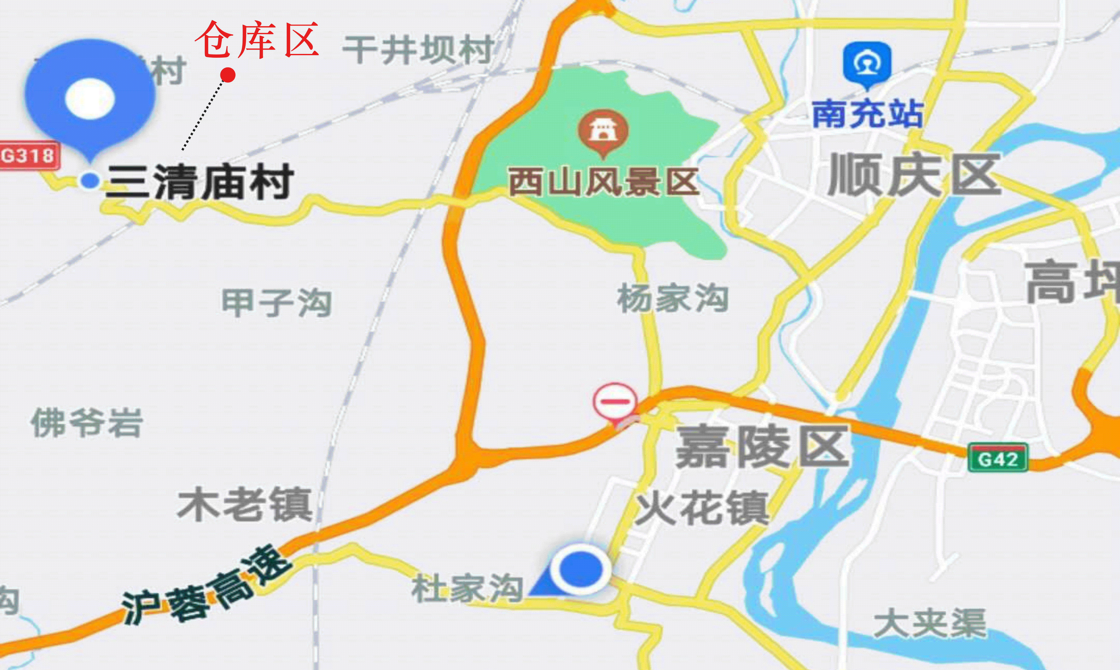

公司的烟花爆竹储存仓库为嘉陵区西兴街道办三清庙村，距离主城20公里，区消防大队15公里，出警时间15分钟能到达，该库区东、西方均为沟壑，500m内均为旱地无居人区域；北100m处为三清庙山；南200m处为国道318线。距以下设施的距离均在最小允许安全距离范围之外；仓库根据经营品种、危险程度进行分区布置，分别修建1.1-2级库房和1．3级库房，周围安全距离内无学校、工业区、重要建筑设施及高压输电线路，四邻安全距离符合烟花爆竹储存标准要求。

仓库介绍：库区现有二幢储存库房，即1幢1.1-2级库房和1幢1．3级库房。仓库结构均系砖混结构。

1.1-2库房：面积70㎡，距离1．3级库房31m，中间有防护屏障。

距离值班室140m，中间有防护屏障。

1.3级库房：1幢共560㎡，中间有防护土堤，距离值班室150m。

符合《烟花爆竹工程设计规范》GB50161-2009要求。

可储存B、C、D级产品药量4500kg，消防水池1个，可储存消防用水量200m³，消防泵房1个，8个8kg干粉灭火器，8个4kg干粉灭火器，200m消防水袋，2个消防枪，一个电动消防泵和1个手抬汽油消防泵，5个静电消除装置以及5个防雷电装置，安装有7个高清视频监控系统，同时养有犬。库区外建有值班室一栋50㎡，2名保管员、守护员值守仓库，全面实现了人防、犬防、技防与物防和防雷电的安全措施，为仓库安全提供了有力保障。

我公司销售的烟花爆竹产品主要为B、C、D级烟花类产品和C级爆竹类产品，我公司建立健全了安全管理制度和安全管理组织机构，并配备了专职安全员1人。

　　2.企业主要风险状况

公司经营过程中的主要危险、有害因素有：火灾、爆炸、触电伤害、物体打击、车辆伤害、坍塌、自然灾害和其他伤害等。

　　3.企业应急资源

　　3.1 应急救援组织及人员配备

公司经营安全事故应急组织体系主要由以下部分组成：设置应急指挥部，负责整个事件的统一协调指挥，应急救援指挥部由公司负责人任总指挥（负责人外出时指定人员负责），办公室主任任副总指挥，指挥部成员由公司相关负责人及公司安全员组成。指挥部设在安全科，以协调、指挥全公司的统一行动，日常工作由安全科具体负责。

公司应急组织机构依照法定职责和相关责任分级负责，分别与嘉陵区应急管理部门相衔接，信息互通，资源共享。

公司应急救援指挥部下设灭火救援组、安全警戒组、危险源控制组、伤员救护组、安全疏散组、物资供应组。

　　3.2 应急救援预案编制

公司编制了烟花爆竹安全经营事故应急救援预案。

　　3.3 应急救援器材配备

公司按要求配备了应急救援器材，应急救援器材配备情况见下表：

|  |  |  |  |  |
| --- | --- | --- | --- | --- |
| 序号 | 设施设备名称 | 数量 | 是否正常 | 存放位置 |
| 1 | 手提式干粉灭火器 | 16 | 正常 | 库 区 |
| 2 | 消防沙池 | 1 | 正常 | 库 区 |
| 3 | 消防水带 | 200米 | 正常 | 消防泵房 |
| 4 | 安全帽 | 2 | 正常 | 消防泵房 |
| 5 | 消防斧 | 1 | 正常 | 消防泵房 |
| 6 | 消防扳手 | 1 | 正常 | 消防泵房 |
| 7 | 防毒面具 | 2 | 正常 | 消防泵房 |
| 8 | 消防水泵 | 2台 | 正常 | 消防泵房 |
| 9 | 消防水枪 | 2个 | 正常 | 消防泵房 |
| 10 | 消防水桶 | 6只 | 正常 | 库 区 |
| 11 | 消防畜水池 | 200立方米 | 正常 | 库 区 |
| 12 | 应急医药箱 | 1 | 正常 | 值班室 |
| 13 | 应急灯 | 4 | 正常 | 值班室 |
| 14 | 急救运输车 | 1 | 正常 | 公 司 |

应急救援物资和装备表

　　

3.4 人员培训

**3.4.1培训对象：**公司全体员工。

**3.4.2培训内容**

（1）公司安全事故应急救援预案和各专项预案。

（2）公司每年对安全管理人员进行一次安全技能培训。

（3）公司每年应组织库区周围居民进行一次安全知识的宣传活动。

（4）消防知识、紧急避险与疏散方式。

（5）灭火器与消防水带使用演练。

**3.4.3培训时间**

公司安全管理领导小组组织制定一年至少一次的培训，并根据具体情况进行应急救援事故预防和隐患排查相关知识的培训。

# 三、周边社会应急资源调查

公司外部消防力量依托嘉陵区消防大队，公司库区距离嘉陵区消防大队约15公里，该大队内设有水罐消防车、泡沫消防车等各类消防器材，公司发生火灾报警后，可于20分钟内可到火灾现场;

距公司最近的医院为西兴街道办中心医院，相距约3公里。一旦发生事故，医务人员能及时赶到现场；距公司较远的医院为南充市中心嘉陵院区，相距约15公里。一旦发生事故，急救医务人员能20分钟內及时赶到现场施救。

# 四、应急资源不足或差距分析

# 1.应急资源满足性分析

公司设置了应急救援组织，配备了应急救援人员和器材，初期火灾事故公司能够自行处理。

公司发生大规模火灾时，依托区消防大队，一旦发生事故，能及时赶到现场。

公司配备的应急资源及依托的社会应急资源能够满足我公司应急需要。

2.公司存在的问题

经现场检查，我公司是特殊行业，一旦发生事故现有的灭火器用途不大，只能用于初起火和扫尾工作。应急资源种类较少，单一。

现有应急队伍经验不满足要求，定期组织训练的时间较少，实战能力差。

**五、应急资源调查主要结论**

经应急资源调查后，公司主要潜在风险为火灾、爆炸、触电伤害、物体打击、车辆伤害、坍塌、自然灾害、其他伤害等。通过应急资源配备情况可知，我公司当前的应急资源仅可处理初期火灾事故，当发生严重火灾、爆炸事故和其他类型的事故时，公司现有的应急资源不能满足应急救援的要求，应立即请求外部救援。

**六、制定完善应急资源的具体措施**

1.定期对灭火器、安全设施、设备等应急资源进行检查，确保其安全可靠。

2.按要求对现有的应急预案进行修订完善，并按应急预案的要求对全体员工进行应急培训。

3.每年定期组织应急预案演练，并对演练情况进行总结、改进；定期组织公司兼职应急救援队伍进行训练，包括：消防器材的使用；救援专业知识；体能训练和应急救援技能培训。

4.与外部应急力量签订应急救援协议，加强与外部应急力量的沟通、协作。

5.增加应急设备设施，如：担架、应急药箱、应急车辆、防护设备、应急照明等，设专人维护保养。

# 七、附件

**1.应急救援相关联系电话**

**表1 公司应急救援指挥部成员名单通讯联系表**

|  |  |  |
| --- | --- | --- |
| 姓 名 | 职 务 | 联系电话 |
| 青旭芬 | 现场总指挥长 | 18783959588 |
| 谢国全 | 安全科长 | 18990807893 |
| 谢兰英 | 应急成员 | 13990883167 |
| 卢红伟 | 应急成员 | 15528856916 |
| 蒲含超 | 应急成员 | 15984838237 |

表2 与外联系的应急救援协作单位及通讯联络表

|  |  |  |
| --- | --- | --- |
| 单　位 | 电话 | 联系方式 |
| 西兴街道派出所 | 电话 | 0817-3782110 |
| 消防大队 | 电话 | 119 |
| 嘉陵区医院 | 电话 | 120 |
| 报警电话 | 电话 | 110 |
| 嘉陵区应急管理局 | 电话 | 0817-3635063 |

## **2.应急救援器材配备**

公司应急救援物资和装备表

|  |  |  |  |  |
| --- | --- | --- | --- | --- |
| 序号 | 设施设备名称 | 数量 | 是否正常 | 存放位置 |
| 1 | 手提式干粉灭火器 | 12 | 正常 | 库 区 |
| 3 | 消防沙池 | 1 | 正常 | 库 区 |
| 4 | 消防水带 | 200米 | 正常 | 消防泵房 |
| 5 | 安全帽 | 2 | 正常 | 消防泵房 |
| 7 | 消防斧 | 1 | 正常 | 消防泵房 |
| 8 | 消防扳手 | 1 | 正常 | 消防泵房 |
| 11 | 消防水泵 | 2台 | 正常 | 消防泵房 |
| 12 | 消防水枪 | 2个 | 正常 | 消防泵房 |
| 13 | 消防水桶 | 6只 | 正常 | 库 区 |
| 14 | 消防畜水池 | 200立方米 | 正常 | 库 区 |
| 15 | 应急医药箱 | 1 | 正常 | 值班室 |
| 16 | 应急灯 | 2 | 正常 | 值班室 |
| 17 | 急救运输车 | 1 | 正常 | 公 司 |

3.规范化格式文本

信息接收、处理、上报表

|  |  |  |  |  |  |  |  |  |  |
| --- | --- | --- | --- | --- | --- | --- | --- | --- | --- |
| 信息主要内容： | | | | | | | | | |
| 信息来源或报告单位（报告人） | | |  | | | | | | |
| 信息接收人 | | |  | | 时间 | | | 年 月 日 时 | |
| 信息处理情况： | | | | | | | | | |
| 信息处理人 | |  | | 时间 | | 年 月 日 时 | | | |
| 信息上报情况： | | | | | | | | | |
| 报达部门 |  | | | 上报人 |  | | 时间 | | 年 月 日 |

编号：

## **4.库区平面图**

